- Charakterizujte huby ako samostatnú ríšu, taxonomické členenie, konkrétnych zástupcov a spôsob ich rozmnožovania (kvasiniky). Čo majú huby spoločné s ríšou rastlín a živočíchov? Popíšte stavbu plodnice bazídiovej huby. Je správne konzumovať jablko sčasti napadnuté plesňou po odstránení tejto časti?

Hubi= FUNGI -jednobunkové aj mnohobunkové (mikro aj makroskopické) heterotrofné organizmy
- telo húb je stielka (THALLUS), tvorí ho eukaryotická bunka, má spoločné vlastnosti s živočíchmi aj rastlinami, veda o hubách=MYKOLÓGIA - ochorenie = mykóza
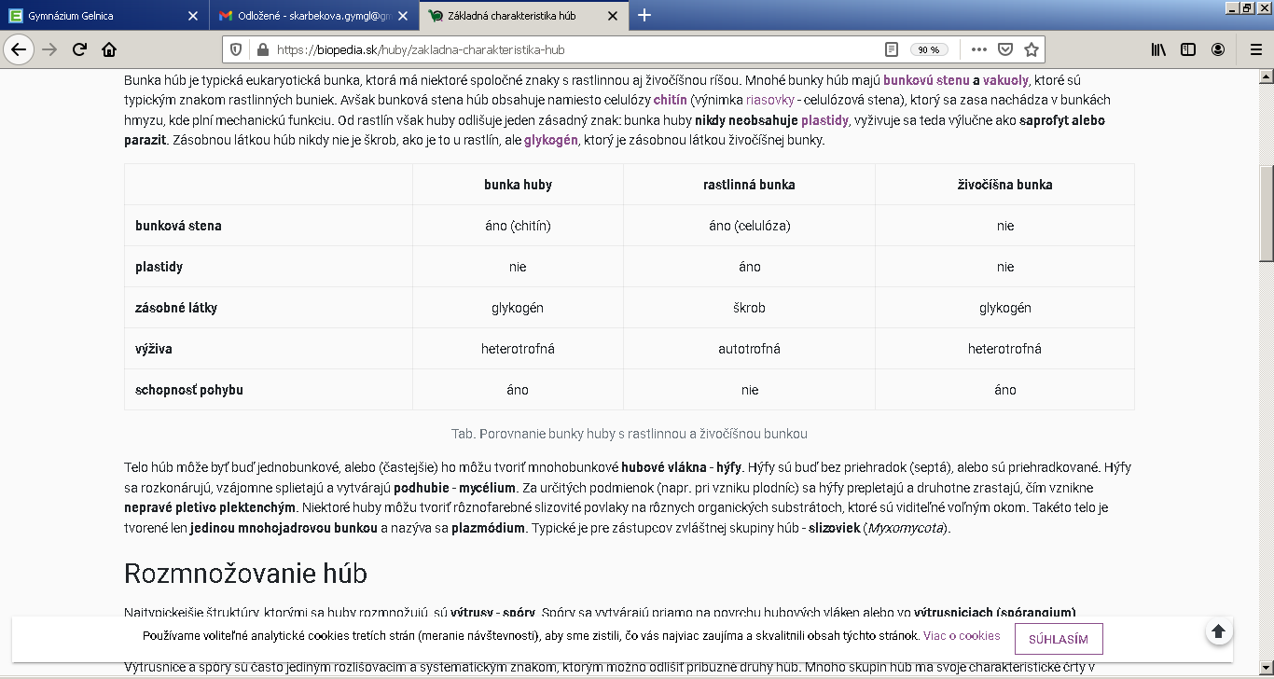
Nie
- nemajú žiadne plastidy – teda nefotosyntetizujú, POZOR! ani muchotrávka zelená!
- telo húb môže byť buď jednobunkové, alebo (častejšie) ho môžu tvoriť mnohobunkové hubové vlákna –hýfy, ktoré sa rozkonárujú, vzájomne splietajú – spleť hubových vláken= podhubie – mycélium
- hýfy môžu zrastať a vytvárajú nepravé pletivá – makroskopické PLODNICE HÚB

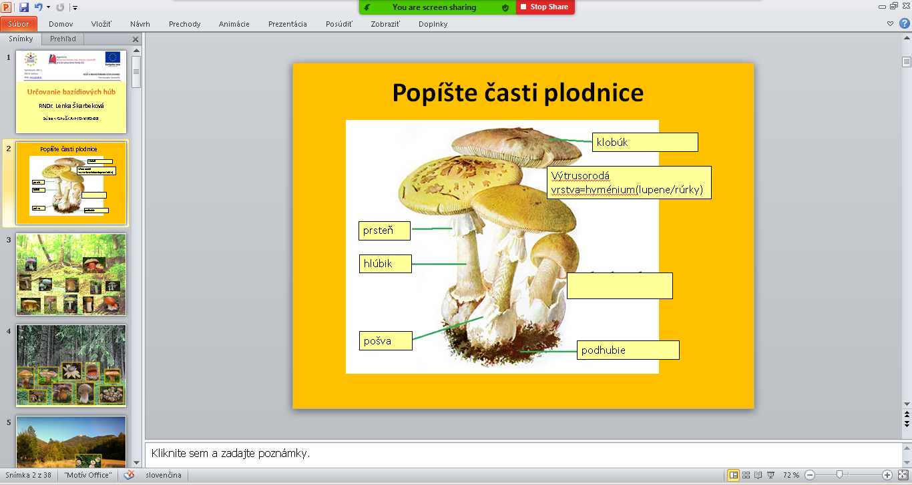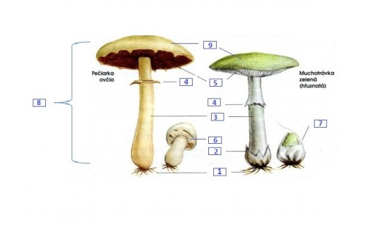
plachtička
Plodnica huby

Pečiarka ovčia (ľudovo šampión) | Muchotrávka zelená
Rastie na lúke | Rastie v listnatých a zmiešaných lesoch
Výtrusorodá vrstva pod klobúkom – lupene u mladých plodníc staroružové, u starých hnedočierne | Výtrusorodá vrstva pod klobúkom – lupene – bielej farby
Prsteň voľný, nie je prirastený k hlúbiku | Má biely prsteň prirastený k hlúbiku
Nemá pošvu | Plodnica vyrastá z pošvy
Anízová príp. mandľová vôňa plodnice | Plodnica je bez vône/zápachu

Objasnite podstatu lichenizmu a mykorízy a uveďte ich ekologický význam. Ktoré orgány tela sú ohrozené pri otravách hubami? Odôvodnite, na základe ktorých znakov by ste odlíšili pečiarku poľnú od muchotrávky zelenej.
Výživa môže byť:
1.saprofytická – odoberanie živín z odumretých organizmov (podpňovka smreková)
2.parazitická – odoberanie živín zo živých organizmov (parazitické druhy na zemiakoch, viniči – fytoftóra zemiaková, plazmopara viničová
3.symbiotická – symbióza=spolunažívanie
a) ektosymbióza – mykoríza = spolunažívanie húb a koreňov vyšších rastlín (stromov) (hríb smrekový pod smrekom)
b) endosymbióza = spolunažívanie húb s rastlinami z čeľade vstavačovitých (Orchidaceae) orchidey
c) lichenizmus = lišajník je samostatný organizmus - spolunažívanie huby a sinice alebo riasy
HUBA=poskytuje lišajníku vodu a v nej rozpustené minerálne látky, ochranu pred UV žiarenia
RIASA =POSKYTUJE produkty fotosyntézy (org.látky)
LIŠAJNÍK = HUBA(FOTOBIONT) + RIASA(sinica) (MYKOBIONT)

HUBA (VRSTVA) MYKOBIONT
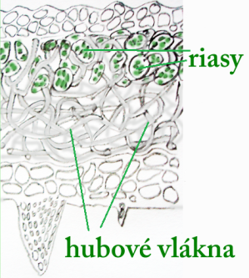
RIASA V STREDE – CHRÁNENÁ PRED UV ŽIARENÍM
=RHIZINY
HUBA (VRSTVA) MYKOBIONT

Príklady lišajníkov:

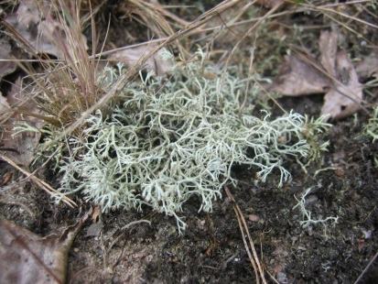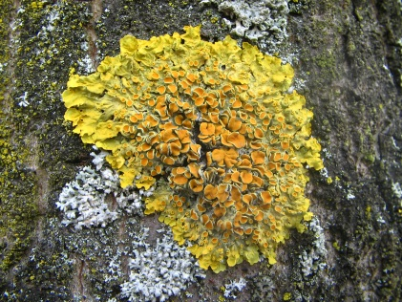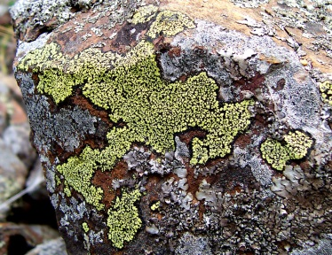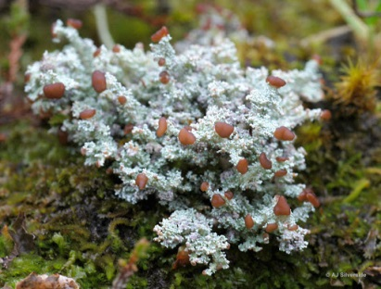
Dutohlávka sobia diskovník múrový zemepisník mapovitý rod. Stereocaulon (chránený)

- kríčkovité stielky alebo prirastené k podkladu (nedajú sa oddeliť bez poškodenia)

Argumentujte význam a využitie húb a lišajníkov v prírode a pre človeka. Ktoré orgány tela sú ohrozené pri otravách hubami? Predložené modely a obrazy húb pomenujte a roztrieďte na jedlé, nejedlé a jedovaté.
-v prírode huby + baktérie - obrovský význam pri udržiavaní kolobehu biogénnych prvkov
-rozkladajú a mineralizujú odumreté telá rastlín a živočíchov - úloha reducentov organickej hmoty
- parazitické huby čerpajú látky zo živých organizmov napr. sneti napádajú obilniny, konkrétny typ hostiteľa (ražná hubka-námeľ, tvrdý čierny rožok, obsahuje LSD (flash-back) – znehodnotenie obilia...), sneť kukuričná)
VÝZNAM húb a lišaníkov:
lišajníky
- v arktických oblastiach podstatný zdroj výživy (soby) – základ humusu,
- látky v nich majú cytostatické účinky – brzdia delenie nádorových buniek, aj fungicídne účinky – proti hubám
- lišajníky = priekopníci života, obývajú extrémne stanovištia (kamene, trosku háld...) – tam sú konkurencieschopné oproti vyšším rastlinám,
LIŠAJNÍKY=bioindikátory čistoty ovzdušia, nie prostredia!!!!!!!!!!!!(sú v pôdach s vys.obs.kovov)
HUBY: - majú vysoký obsah vody a minerálnych látok + vitamínov – odporúčaná súčasť potravy- nízkokalorické jedlo, ľahko strávitelné s výnimkou detí a starých ľudí (povariť 20 minút, neodporúča sa jesť večer – ťažké)
- v kontaminovaných oblastiach – vysoký obsah ťažkých (toxických) kovov v hubách - nekonzum.
-kvasinky pri výrobe alkoholických nápojov, octu, v priemyselných biotechnológiách - v (BIO=živý, TECHNOLÓGIA= výrobný postup), potravinárskom (mliečne kvasenie - výroba syrov, jogurtov...),
-farmaceutickom priemysle (výroba antibiotík, vitamínov...), hliva ustricová – posilnenie IMUNITY
- niektoré huby sú pôvodcami chorôb - mykóz rastlín, živočíchov a človeka - produkujú mykotoxíny, preto nie je správne konzumovať zahnívajúce potraviny – ani po vyrezaní – je tam prítomné rozsiahle okom neviditeľné mycélium (podhubie).
Rozmnožovanie húb
1.nepohlavné= vegetatívne rozmnožovanie
a): najtypickejšie výtrusmi – spórami, na povrchu hubových vláken alebo vo výtrusniciach (spórangium), samotné spóry sú väčšinou nepohyblivé, pohyblivé s bičíkmi – majú chytrídiomycéty (zoospóry), konídiospóry tiež vznikajú nepohlavným delením
b) časťami stielky- útržkami (fragmentáciou) mycélia
c) kvasinky sa rozmnožujú pučaním (GEMÁCIA) – tiež druh nepohlavného rozmnožovania – droždie - kvások
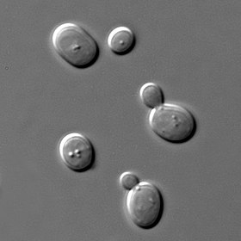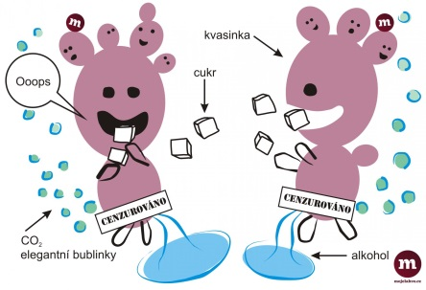
alkoholové kvasenie C₆H₁₂O₆→ CH₃CH₂OH + CO₂
_{kvások} 10 miliárd živých kvasiniek _{= kvasinka pivná,} glukóza → etanol + CO₂
- Pri pohlavnom rozmnožovaní nastáva spojenie fyziologicky odlišných pohlavných buniek. Oospóry, zygospóry, askospóry a bazídiospóry (8) vznikajú procesom pohlavného (redukčného, meiotického) delenia.

Delenie bazídiových húb:
- jedlé (hríb smrekový, dubový, masliak smrekovcový, kuriatko jedlé,
- nejdlé (pozor nie sú jedovaté, majú napr. zápach, horkú chuť....) rýdzik kravský, hadovka smradľavá
- jedovaté – najjedovatejšia huba – smrteľne jedovatá muchotrávka zelená, muchotrávka červená, hríb satan (po 20-30 minútach varu sú jedlé – termolabilné toxíny, teplom sa ničia)

Zákonom chránené huby: muchotrávka cisárska, hríb kráľovský,

- Charakterizujte jednobunkovce z hľadiska stavby tela, spôsobu života a výskytu. Uveďte zástupcov jednotlivých taxonomických skupín. Zhodnoťte, ktoré najčastejšie ochorenia prenášajú prvoky na človeka

- A)Ktoré prvoky sú indikátormi organického znečistenia vôd?

Črievička veľká/končistá
B) Uveďte, ktoré jednobunkovce označujeme ako horninotvorné.
Mrežovce a dierkavce
C) Diskutujte o význame a ohrození koralových útesov.
Koralové útesy sa nazývajú atoly – ohrozenie súvisí a s ohrozením biodiverzity – vplyvom zvýšeného obsahu CO₂ vo vode – rozpúšťanie schránok CaCO₃

*Popíšte, ako by ste pripravili preparát na pozorovanie jednobunkovcov
Riešenie:
Pripravili by sme si senný nálev na pozorovanie črievičky veľkej/končistej. Pripravili by sme si ho do skleneného zatváracieho pohára zo sena, prípadne starej suchej trávy a stojatej vody, najlepšie z kaluže, močiara, rybníka. Zatvorili by sme pohár viečkom, nechali ho stáť a kultivovať v teple 3-5 dní na okne. Senný nálev zapácha, pomocou kvapátka odoberieme z jeho povrchovej časti trochu z nálevu, kvapneme na podložné sklíčko, prikryjeme krycím a pozorujeme. Rýchly pohyb črievičiek obmedzíme použitím kúska vaty.

- Akým spôsobom života žijú hubky? Krátko ich charakterizujte a uveďte konkrétnych zástupcov. Popíšte časti tela nezmara, zaraďte ho do systému a uveďte spôsob jeho života. Čo je metagenéza?

